“全国研究生创新实践系列活动”之


创意启迪智慧 创新驱动发展

官方网站
（www.smartcity-competition.com.cn）
比赛服务平台指导手册

2014年3月
目录

一、 在线比赛流程 3
1.1参赛申报流程 3
1.2审核流程 3
附录1《参赛者用户使用指南》 4
1.1用户注册 4
1.2加入比赛 5
1.3作品申报 6
1.4查看作品状态 10
1.5更新作品信息 10

在线比赛流程

1.1参赛申报流程
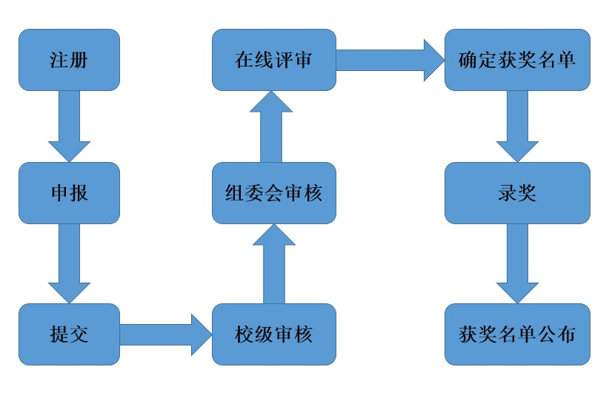

1.2审核流程
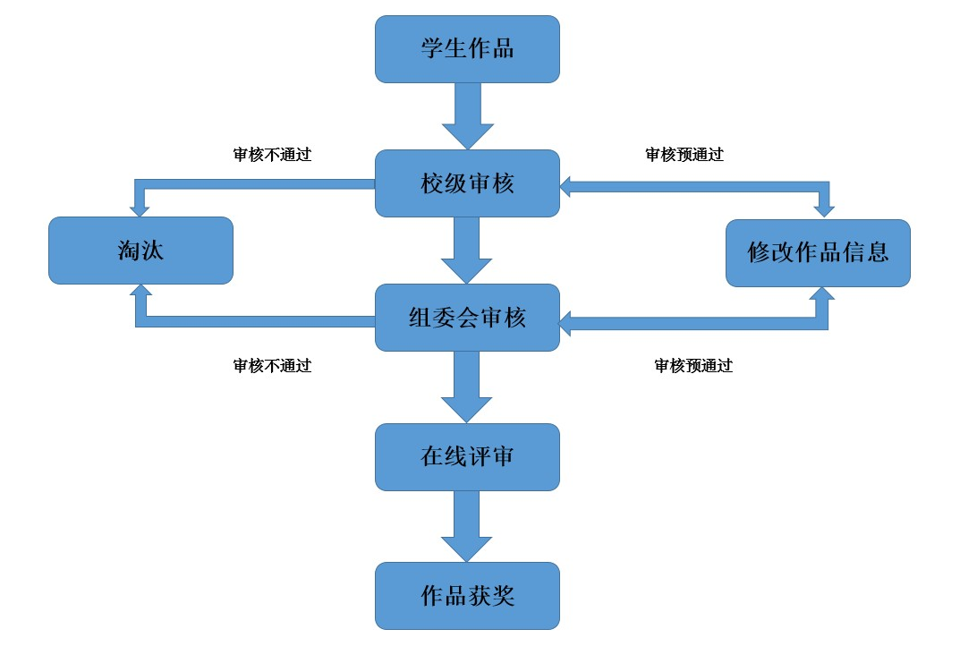

附录1《参赛者用户使用指南》

1.1用户注册
- 登录智慧城市设计大赛官网（www.smartcity-competition.com.cn），点击“注册”。

- 输入邮箱、昵称、密码和验证码，点击“确定”。
注意：参赛者用户名必须使用邮箱。
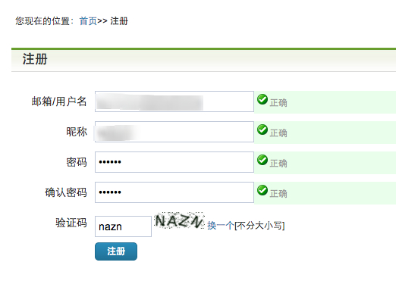

1.2加入比赛
- 点击导航栏中的“比赛入口”，点击“加入比赛”按钮，选择加入“创意设计大赛”或者“视频分析技术挑战赛”。
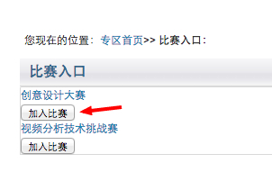

- 报名并创建作品。
创意设计大赛
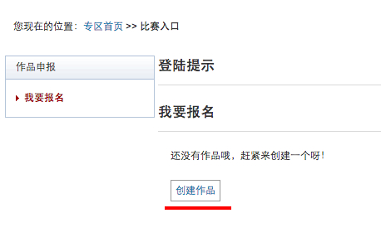
视频分析技术挑战赛

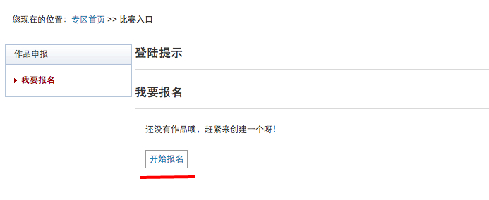

1.3作品申报
- 创意设计大赛

- 填写作品相关信息
点击左侧信息栏，按顺序填写作品相关信息。
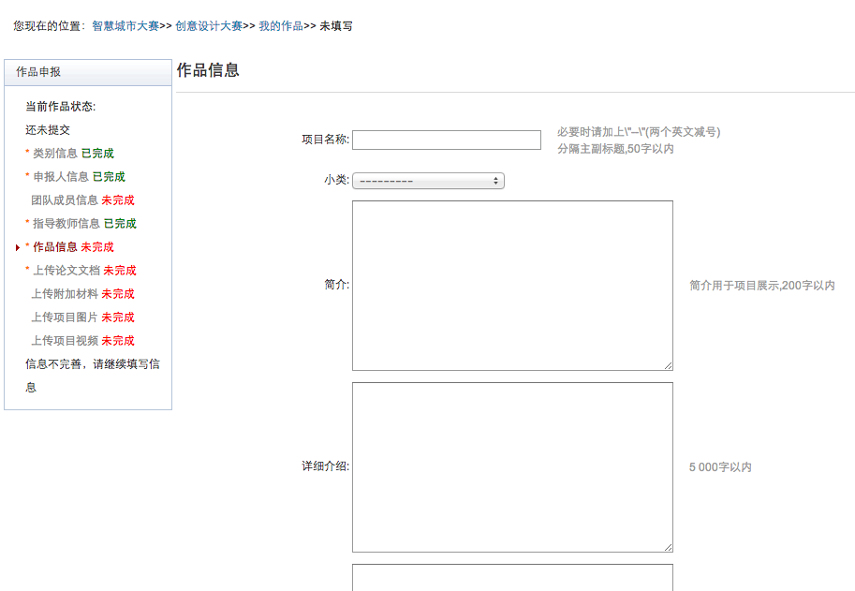
- 上传论文文档

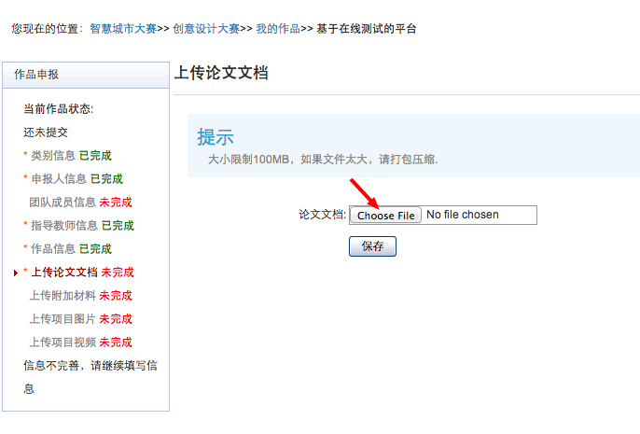
- 上传附加材料
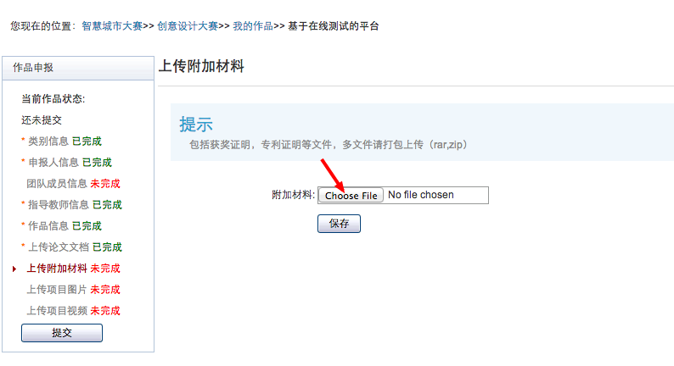
- 提交
提交前请仔细检查所有信息是否已经填写完善，一旦提交后将无法更改。
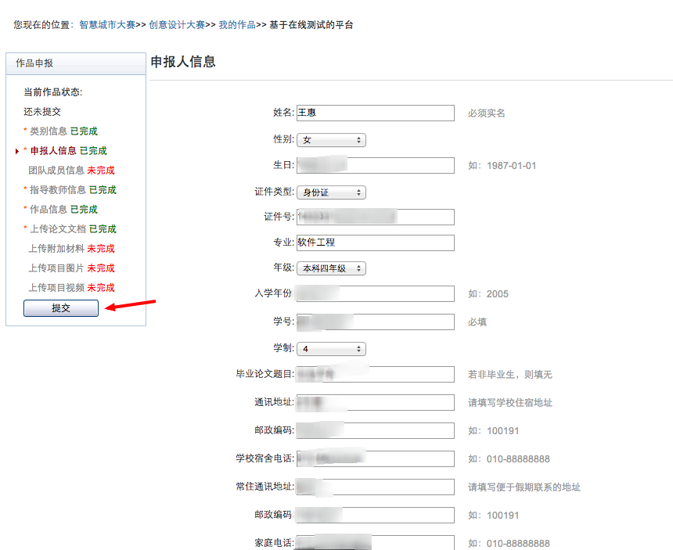

- 视频分析技术挑战赛

- 填写申报相关信息
点击左侧信息栏，按顺序填写申报相关信息。
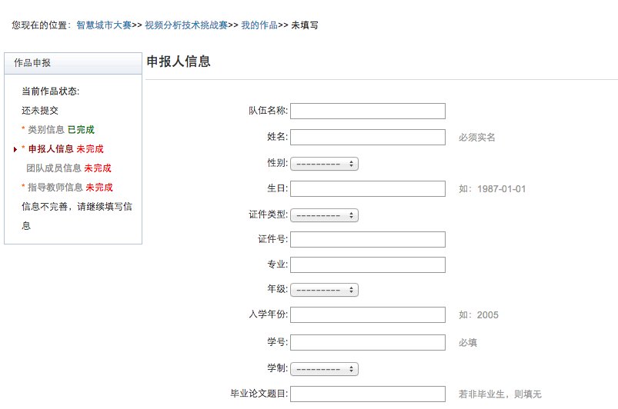
- 提交
提交前请仔细检查所有信息是否已经填写完善，确认报名信息无误后提交，一旦提交将无法更改。
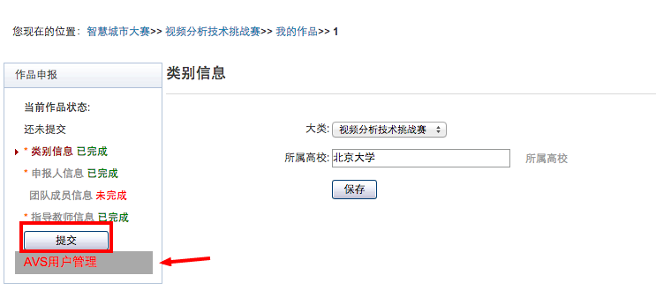

- AVS用户管理
申报信息填写完善后，可以创建AVS账号。
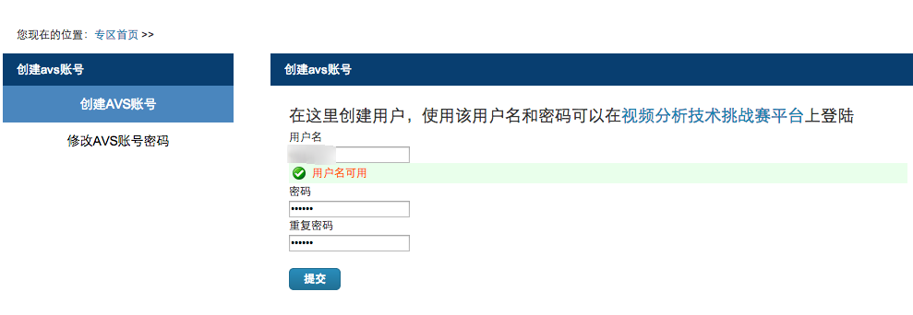

1.4查看作品状态
作品提交后，作品信息无法更改。作品将经由校级管理员审核，作品有审核结果后，申请人会收到一封系统公告，作品状态同时也会变更。
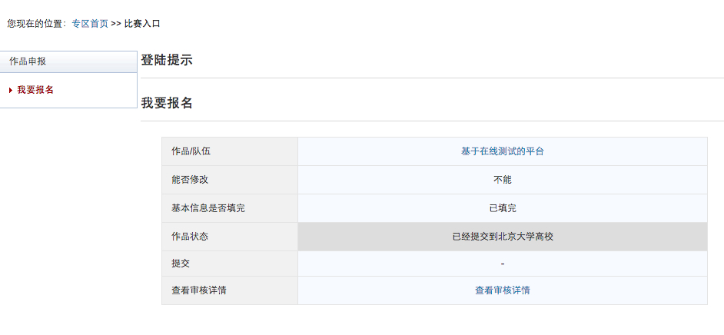

1.5更新作品信息
作品经由校级管理员审核时，可能会因为被认为信息不完善，作品状态将被修改为“预审核通过，信息不完整，请完善”。此时作品重新变为可编辑状态，申请人需要完善作品信息并重新提交作品等待审核。
